大學入學考試中心
八十八學年度學科能力測驗試題

社會考科

-作答注意事項-
考試時間：100分鐘
題型題數：
- 單一選擇題共40題
- 多重選擇題共18題
- 題組題共17題
作答方式：
- 用2B鉛筆在「答案卡」上作答，修正時應以橡皮擦拭，切勿使用修正液
選擇題答錯不倒扣

祝考試順利

壹、單一選擇題
說明：第1至40題，每題選出一個適當的選項，標示在答案卡之「選擇題答案區」。每題答對得2分，答錯不倒扣．
1. 下列台灣各種形式的降雨中，那一種和「地形抬升氣流」的關係最為密切？
(A)挾帶冰雹的暴雨 (B)五、六月間的梅雨 (C)夏季午後的雷陣雨
(D)夏、秋之際的颱風雨 (E)基隆、宜蘭地區的冬雨
2. 台灣的主要港口中，那兩個港口係利用谷灣地形改建而成？
(A)高雄港、台中港 (B)高雄港、花蓮港 (C)花蓮港、蘇澳港
(D)花蓮港、基隆港 (E)基隆港、蘇澳港
3. 雲貴高原的區域特色有：甲、可耕地面積狹小；乙、局部地區地形崎嶇；丙、礦物資源種類繁多；丁、都市多居陸運要衝；戊、河川無航運之利。以上那些特色和該高原發達的石灰岩地形有關？
(A)甲乙丙丁 (B)甲乙丙戊 (C)甲乙丁戊 (D)甲丙丁戊 (E)乙丙丁戊
4. 長江主流沿岸地區一月的月均溫，呈現由西向東遞減的趨勢，導致此種趨勢的主要因素是：
(A)距海遠近 (B)山脈走向 (C)降雨多寡 (D)植被種類 (E)緯度高低
5. 美國的新英格蘭地區在工業革命後，農業土地利用方式由傳統的雜耕農作，轉變為以酪農業和園藝性農業為主的專業化農業，造成這種轉變的主要因素是：
(A)市場需求增加 (B)交通改善 (C)新品種傳入
(D)耕作機械化 (E)大量使用化肥
6. 「年雨量約1500公釐，降雨集中在夏季，乾、濕季節分明，天然植物以粗大高茂的草原為主。」這個敘述最可能是在描寫下列那一個地理區的氣候與植物特徵？
(A)雲貴高原 (B)伊朗高原 (C)巴西高原
(D)青康藏高原 (E)科羅拉多高原
7. 目前台灣東部那一條河川的水力開發量最大？
(A)和平溪 (B)木瓜溪 (C)卑南溪 (D)立霧溪 (E)秀姑巒溪
8. 「束江崖欲接，漱石水成漩」的河川景觀，最常出現在下列那一個地理區？
(A)巢蕪盆地 (B)河西走廊 (C)滇西縱谷 (D)熱河高原 (E)大小興安嶺
9. 德國的工業主要集中於魯爾、薩爾和薩克森三大工業區；這三個工業區都是因為擁有那一種天然資源而逐漸發展起來的？
(A)石油 (B)鐵礦 (C)煤礦 (D)森林 (E)水力
10. 尼羅河谷地之所以能發展成為非洲農業活動最集約、人口最密集地區，與尼羅河的那一項水文特性最有關係？
(A)亞斯文以下的河道，富航運之利
(B)全長6690公里，為世界最長的河流
(C)中、上游多急流瀑布，水力蘊藏豐富
(D)開羅以下的河道作扇形分流，支流眾多
(E)亞斯文水壩完成前，每年夏季定期氾濫
11. 「台灣西部北港溪至高屏溪之間的海岸，是標準的離水海岸。」此論述的依據是：
(A)濱外多沙洲 (B)沿海有海階 (C)沿海多波蝕棚
(D)河口多呈溺谷 (E)河流坡度平緩
12. 「農業活動特別重視灌溉，糧食作物以小麥、大麥為主，果樹則有橄欖、無花果、柑橘、葡萄、檸檬等。」是那一種氣候區的農業特色？
(A)溫帶草原氣候 (B)溫帶沙漠氣候 (C)溫帶季風氣候
(D)溫帶大陸性氣候 (E)溫帶地中海型氣候
13. 「國際貿易可謂台灣地區經濟成長的引擎。」台灣的那一項貿易特色，是此論點的最主要依據？
(A)貿易總額全世界排名第十四 (B)貿易依存高達84.96%
(C)出口貨物以工業製品為主 (D)進口貨物以農工原料為主體
(E)對外貿易已由入超轉為巨額出超
14. 大陸冰河在融冰過程中，碎屑物常隨著冰河底部的冰水流動和堆積；其中造成部分碎屑物在端磧前方形成外洗扇或外洗平原的主要原因是：
(A)冰水的下滲增加 (B)冰水挾帶的冰磧增多
(C)冰水的流量減少 (D)冰水流路的流幅變寬
(E)冰水流路的坡度減緩
15. 表一為長江、黃河、珠江及松花江的水文資料。

表一
河流 | 流域面積  （平方公里） | 河口平均流量  （立方公尺/秒） | 平均含沙量  (公斤/立方公尺)
甲 | 1,808,500 | 31,060 | 0.6
乙 | 545,000 | 2,530 | 0.2
丙 | 442,580 | 11,070 | 0.3
丁 | 752,443 | 1,820 | 37.7

甲、乙、丙、丁由南向北的正確排列順序是：
(A)甲乙丁丙 (B)甲丙丁乙 (C)乙丙丁甲 (D)丙甲丁乙 (E)乙甲丁丙
16. 去年夏天，小華前往歐洲遊學，途中認識一位同行者。在閒聊中，小華得知這位同行者的祖籍福建，曾祖父因家鄉飢荒而移民海外，並被迫取了西班牙姓名；他的父親在求學期間，適逢政治變遷，學習了新統治者使用的英文，同時也學會了當地住民的語言；他們因為注重傳統根本，所以幾代以來還會說華語，並保留中文姓氏。這位同行者應來自何處?
(A)菲律賓 (B)新加坡 (C)馬來西亞 (D)印尼
17. 太湖流域的南潯鎮以絲織業聞名，鎮上有專業的絲織工廠，稱作「車坊」，紡織機稱作「繅車」。附近農民將生產的繭送到鎮上的車坊，由繅車加工成絲織品。這一類工商業市鎮在何時最普遍？
(A)三國時代 (B)唐代 (C)明代 (D)清末民初
18. 在中國歷史上的一次社會動亂中，有人作《無向遼東浪死歌》，內容是呼籲人民不要平白無故赴遼東而死。這首歌反映了人民痛恨統治者為了戰爭而強徵民力的虐政。試問這次動亂發生於何時？
(A)秦末 (B)隋末 (C)唐末 (D)元末
19. 秋當、周赳二人曾任中書舍人。在當時，此一職位多由皇帝的親信出任，權力極大。有一次，秋當、周赳一同去拜訪同事中書郎張敷。張敷自認出身尊貴，看不起秋當等人的社會地位，不願意與他們坐得太近，就命令隨從：「移我遠客。」根據這種階級觀念判斷，這件事發生在什麼時代？
(A)西漢 (B)南朝 (C)北宋 (D)明代
20. 張三在構思一部電影劇本，故事是描寫近代以來中國工業遭洋人控制的情況。劇中，一位鄉下青年到大城市謀生，看到洋人的工廠林立，中國人的工廠日減，最後，他進入一家洋人開設的工廠工作。這個故事的場景應該安排在何時何地？
(A)1850年的廣州 (B)1865年的天津 (C)1890年的福州 (D)1905年的上海
21. 西漢中央政府推行的「推恩眾建」政策，其主要內容為何？
(A)朝廷為優待諸侯子孫而設，凡諸侯之眾子皆可承襲爵位，朝廷並予更多的封地
(B)中央政府為削弱諸侯國，允許諸侯眾子承襲爵位，分得土地，使諸侯國土縮小
(C)中央政府為加強中央集權，封皇室成員為諸侯王，以便在地方上壓制反叛勢力
(D)皇帝為削弱其他皇室成員，令皇室成員離開中央政府，使之轉為地方上的諸侯
22. 西漢元帝時，有一年發生強烈地震，山崩地裂，人民死傷無數。元帝因此下詔，承認他的統治出現嚴重問題，應為此事負責。漢元帝主要是基於何種政治思想而下詔認錯？
(A)黃老治術 (B)經世致用 (C)陰陽五行 (D)循名責實
23. 曾任江西督軍的李烈鈞發一電報，指責某人說：「父仇未報，更釀內亂，何以為子？以怨報德，威劫主帥，何以為將？」這封電報的收件人是：
(A)袁世凱 (B)馮玉祥 (C)張學良 (D)毛澤東
24. 有關中國歷史上賦役制度的演變，下列敘述何者正確？
(A)從繳納實物為主，轉變為繳納錢幣為主；力役逐漸折價為錢，最後併入田賦中，田賦逐漸成為人民主要的賦稅負擔
(B)從繳納錢幣為主，轉變為繳納實物為主；力役逐漸折價為錢，最後併入田賦中，田賦逐漸成為人民主要的賦稅負擔
(C)從繳納錢幣為主，轉變為繳納實物為主；田賦逐漸轉換為力役，力役逐漸成為人民主要的賦稅負擔
(D)從繳納實物為主，轉變為繳納錢幣為主；田賦逐漸轉換為力役，力役逐漸成為人民主要的賦稅負擔
25. 自隋代行科舉以來，考試成為中國讀書人入仕的主要途徑。下列是四段有關科舉制度的資料：
甲、在考試的內容方面，朱子的《四書集注》開始受到重視。
乙、一位皇帝說︰「有不少參加考試的人，對把考卷上的姓名籍貫密封起來感到害怕，但是真正有才學的人會喜歡這種公平的做法。」
丙、考生作文章應分成破題、承題、起講、提比、虛比、中比、後比及大結。
丁、一位出身士族的宰相以進士浮薄，請求罷進士科，皇帝不答應，說：「用進士科選取人才已有二百年，不可廢。」
請排出它們的先後次序：
(A)丙丁甲乙 (B)丙甲乙丁 (C)丁丙甲乙 (D)丁乙甲丙
26. 「周鄭交質」、齊桓公「尊王攘夷」、魯國「三桓」、晉國「三家分晉」，這些都是春秋時期發生的歷史事件。這些事件反映何種歷史變化？
(A)諸侯的權力上升，權力凌駕周天子，並在國內鎮壓卿、大夫等貴族
(B)諸侯的權力上升，權力凌駕周天子，在國內卻受制於某些強大貴族
(C)諸侯的權力下降，諸侯受制於周天子，在國內也受制於強大的貴族
(D)周天子權力上升，諸侯必須依賴周天子，且各國貴族也支持周天子
27. 有一則寓言描述一棟古厝及其居民的情況。這棟古厝屋頂毀壞、樑木腐朽，一旦風雨猝集，必然要傾倒。古厝居民有的毫無知覺，仍然整天嬉戲，有的雖然知道危急，卻只有痛哭流涕，束手待斃。有人雖知道修修補補，卻只求解決眼前的問題，苟且偷安。寓言的作者認為，較好的做法是找來工匠，把壞的部分拆掉，重新建造；這種做法剛開始時也許代價較高，但只有這樣才能高枕無憂。這個寓言是那一個人說的?
(A)曾國藩 (B)張之洞 (C)孫中山 (D)梁啟超
28. 照相術已經有一百多年的歷史，透過相片可以讓人看到前人的真實生活。有一張相片顯示彰化公學校週會時，一群學生彎腰鞠躬，向「神社」敬禮。另一張則是學生運動會「相撲」比賽的情況，希望培養學生的「皇國精神」。這些相片應該是在何時拍攝的？
(A)台灣開放為通商口岸之際 (B)日本佔領台灣之初
(C)第一次世界大戰結束之後 (D)盧溝橋事變爆發後
29. 幾位同學在一起討論豆腐的起源，意見紛云。那一種說法比較可信？
(A)明代李時珍認為豆腐始於西漢。雖然他沒有提出證據，但他是一位科學家，又生於古代，所以他的說法應該可信
(B)如果要講古代，宋代朱熹已說「世傳豆腐本為淮南王術」，就可以說明豆腐起源於西漢，朱熹是理學家，說法更可信
(C)他們都沒有提出豆腐起源的證明，不足為信。宋代陶榖寫的《清異錄》首次提到豆腐的做法，說明到宋代才發明豆腐
(D)不要忘記文獻資料外還有考古證據。河南密縣出土的東漢墓葬中有「豆腐作坊石刻」圖，說明豆腐最晚在東漢已出現
30. 魏源曾應林則徐之請，編纂《海國圖志》，是一部關於世界地理、歷史及西方政教國情的總集。魏源在書中最嚮往某國政治制度，提及這個國家「二十七部（州）公舉一大酋總攝之，匪惟不世及，且不四載即受代，一變古今官家（皇帝）之局，而人心翕然。」魏源最嚮往的是那一國的制度？他這一段文字有何影響？
(A)美國；引起當時人們的激烈討論，遂有清末的變法
(B)英國；人們頗有同感，認為應該「師夷長技以制夷」
(C)美國；少有人理解，也少有人談及，幾乎沒有影響
(D)英國；當時人們對此理論多不理解，只重視船堅砲利
31. 鴉片戰爭並非中英第一次外交衝突。歷史學家記載英國商人在明朝末年來華貿易的經過︰「威得爾上尉率領四大船二小船來華，直向虎門駛進，對中國官吏的反對，置之不理，雙方於是備戰。」戰爭結果是︰「兵丁儘逃，英兵上岸，佔了砲台。」但是英兵忽然不再前來，根據這位史家的說法，是因為其國內發生重大事件。直到二十多年以後（清朝康熙初年），英國商船才又來華，並與台灣的鄭經訂了通商協定。英國當時發生什麼事件，使其中斷來華的活動﹖
(A)通過權利法案，禁止國王與民爭利 (B)國內爆發了內戰，國王被判處死刑
(C)英國與蘇格蘭合併，暫停對外戰爭 (D)改往南太平洋發展，並佔領殖民地
32. 在近世歐洲，音樂家經常需要貴族的支持，才能安心創作。樂聖貝多芬(Beethoven, 1770-1827)就經常得到魯道夫(Rudolf)公爵的資助，因而建立起友誼。他創作鋼琴奏鳴曲「告別」，就是為了懷念這位因戰禍而逃離維也納的好友。這位公爵是因那一場戰爭而離開維也納﹖
(A)奧地利王位繼承戰爭 (B)拿破崙戰爭
(C)普奧戰爭 (D)奧薩戰爭
33. 上課時，老師提到1878年德意志帝國在首都柏林召集列強會議，對後來數十年的歐洲安全，有重大影響。幾位同學討論這個會議召開的原因時，各人有不同的見解，何者正確？
(A)這是因為俾斯麥打算仿效拿破崙，對英國進行圍堵和封鎖，以免其日益強大
(B)其實俾斯麥計劃離間英國與俄國，以避免兩國聯合，不利於德意志帝國發展
(C)這個會議與中國古代的諸侯會盟意義類似，象徵德意志帝國為歐洲大陸霸主
(D)以當時環境而言，德意志並無稱霸的條件，這是俾斯麥防堵法國的重要步驟
34. 小明在倫敦旅遊時，看到一座「納爾遜記功碑(Nelson's Pillar)」，附近還有一個「特拉法加(Trafalgar)」廣場，據說是為了紀念1805年的一場海戰而命名的。小明查出納爾遜是英國海軍上將，在此次戰役中殉國，特拉法加則是伊比利半島的一個岬角。但小明並不清楚這是英國與那一個國家進行的戰爭，請你幫他指出來：
(A)法國 (B)俄羅斯 (C)西班牙 (D)普魯士
35. 洛克(John Locke)是一位政治理論家，主張「天賦人權」，認為政府的目的在保障人民身家財產，如果不能達成這個目標，人民有權以革命的手段來改變政府。他積極參與政治，幾度被迫逃往國外，但終於看到篤信國君權力來自上帝的國王被推翻。洛克曾經參與那一個重大事件？
(A)英國光榮革命 (B)美洲獨立戰爭 (C)美國制憲運動 (D)法國大革命
36. 複合民族國家欲增進群體意識，泯除彼此界線，下列何者最有效而較少後遺症？
(A)統一語言文字 (B)實踐民族平等
(C)強化宗族鄉社組織 (D)激發敵愾同仇心理
37. 海峽兩岸的中國人都希望過自由、富庶、有尊嚴的生活方式，但是比較起各自的政治活動卻又有不一樣的感受，當辜振甫先生與江澤民先生於1998年在北京會晤，談到各自對民主政治的表述時，讓我們發現兩岸民主表現最主要的差別是：
(A)台灣開放選舉，大陸沒有選舉
(B)台灣允許自由組黨，大陸只有一個政黨
(C)台灣已實行政黨政治，大陸仍是共產黨一黨專政
(D)台灣衣食有餘，人民熱衷政治；大陸溫飽不足，人民無心過問政治
38. 九○年代初期北歐國家的社會民主政黨，隨著東歐共產政權的崩潰而紛紛在選舉中落敗，有學者因此認為資本主義已備受肯定，並且強調一個國家要在世界經濟體系中保持競爭能力，必須摒棄重視財富再分配的福利政策以提高生產力，於是國營企業的效率普受質疑，企業私營和私有化的主張漸受重視。曾幾何時，一些東歐國家追求徹底資本主義化，卻在轉型後遭到通貨膨脹和高失業率的打擊，其新興的資本市場面對境外的金融投機者恣意掠奪，國民的總資產急速縮水，東歐國家的選民轉而支持接受市場經濟與採取漸進改革，並揚棄一黨專政的左翼政黨執政。最近北歐的挪威與瑞典，主張「福利社會主義的政黨」重新獲得選民的青睞，英國的工黨、法國的社會黨、德國的社會民主黨這些具左翼色彩的政黨亦陸續取得執政。這說明了意識型態的擺盪之間存在何種事理？
(A)徹底的資本主義與徹底的共產主義皆不可取，人們期待的乃是第三條折衷路線
(B)經濟自由是政治平等的先決條件，採資本主義自由競爭是立憲民主必經階段
(C)經濟平等是一切自由的基礎，與其擁有虛幻不實的政治自由，寧可接受國家的計畫分配
(D)政治自由的國家允許人們作不同的選擇，通常工商業界追求經濟平等，平民大眾則嚮往經濟自由
39. 某位學者對某國制憲會議的評述如下：「這部憲法不是一些素昧平生的半神式的人物制定出來的；參與制定憲法的人，才華超群，受過良好教育，博覽群書，是一些當時的『名流』。他們是一批需要滿足支持者要求的政治家，他們有理想，也會有欲望，同時也講究實際，了解所代表地區的民意，了解他們的理想是什麼，利益何在。因此能夠妥協不同利益而採取相應的行動。」這段敘述是針對下列何者而發的？
(A)1787年美國聯邦憲法 (B)1889年日本明治天皇憲法
(C)1908年清王朝憲法大綱 (D)1931年中華民國訓政時期約法
40. 依據國父民族主義有關王道文化的解釋，下列那一項符合此一精神？
(A)日本因為有民族主義的精神，變成強盛的國家，對外主張建立「大東亞共榮圈」
(B)第二次世界大戰前，義大利的法西斯主義與德國的納粹主義，協助鄰國對抗共產主義
(C)鼓勵複合民族國家中的少數民族，脫離母國而獨立建國
(D)1998年中南美洲友邦國家遭到颶風侵襲，我國政府捐款協助這些國家進行經濟重建

貳、多重選擇題
說明：第41至58題，每題的五選項各自獨立，其中至少有一個是正確的。選出正確選項，標示在答案卡之「選擇題答案區」。每題答對得2分，答錯不倒扣，未答者不給分。只錯一個可獲1分，錯兩個或兩個以上不給分。
41. 由於人類對電的知識增加，許多與電有關的發明豐富了人們的生活。真空管的發明更可將聲音藉由電波傳送到遠方。下面這些文字描述的是1890年歐洲某城市居民的生活情況，請將當時可能發生的情況挑出來：
(A)約翰被電話鈴聲吵醒之後，起床盥洗，開始繁忙的一天
(B)打開收音機，聽聽天氣預報，才好決定穿什麼衣服出門
(C)他本想安步當車，但因時間倉促，決定還是搭電車到公司
(D)今天特別忙，不斷湧入的電報讓他頭疼，希望趕快下班
(E)今天晚上電視台轉播足球比賽，這正是他最喜歡的節目
42. 歷史知識中，「事實」和「解釋」並不相同。學習歷史就要知道如何分辨兩者的區別。以下關於春秋戰國的敘述中，請將屬於「解釋」者選出來：
(A)齊桓公以管仲為相，大會中原諸侯，相約尊王
(B)孔子說：「微管仲，吾其被髮左衽矣。」
(C)春秋時代，各國大體仍屬封建國家；戰國時代，才各自為獨立的國家
(D)戰國時代，各國多以富國強兵為務，紛紛走上軍國主義之路
(E)商鞅提倡軍功，規定爵位為二十級，有軍功者，依等級授爵
43. 下列是唐人論及同一事的三段資料

資料一：盡道隋亡為此河，至今千里賴通波。若無水殿龍舟事，共禹論功不較多。

資料二：公家運漕，私行商旅，舳艫相繼。隋氏作之雖勞，後代實受其利焉。

資料三：在隋之民，不勝其害也；在唐之民，不勝其利也。

請根據這些資料，選出正確的敘述：
(A)此河指黃河。黃河時常決口、改道，淹沒田宅，隋文帝整治之後，有利航運
(B)此河指運河。隋煬帝修運河，耗費民力，卻有助於此後經濟的繁榮
(C)三段資料含義相同，都指出前代人民的辛勞痛苦，後代人民卻可以享受成果
(D)資料二、三的含義是「有害於一時，而利於千百載」，但資料一無此含義
(E)有人認為此河千里通波，方便統治者搜刮各地貨物，造成人民的負擔。這三段資料也可以說明這點
44. 沈括《夢溪筆談》說：北宋中期，政府收入是漢時的十倍，唐時的五倍。他又說：唐代鹽專賣收入最多時只有六百萬緡，宋代往往達到二千萬緡；茶的專賣收入，唐代最多八十萬緡，宋代則超過二百萬緡。這些資料提供怎樣的歷史認識？
(A)宋代的社會經濟較前代有突出的發展
(B)漢唐是盛世，宋貧弱不振。資料中這些話是宋人的自我吹噓，不可信
(C)這些資料可以視為是財富集中於朝廷，社會殘破、民生困苦的說明
(D)這些資料可以印證宋代人口激增，農業工業生產增加的說法
(E)這些資料有力的反駁了「漢唐是富裕的盛世，宋代出現停滯」的說法
45. 蒙古帝國的發展方向困擾著蒙古貴族。繼續過草原遊牧生活，蒙古人才能維持共同的生活方式和固有的價值觀念；但是對統治階層而言，定居社會的舒適生活及滾滾的財稅，卻是莫大的誘惑。蒙古帝國內部因而發生了維持遊牧傳統與改變生活方式以求舒適的爭論。關於這一爭論，下列述那些正確﹖
(A)忽必烈與阿里不哥之爭可以說是適應漢地派與維持傳統派之爭
(B)阿里不哥失敗，爭論已告止息，忽必烈有效的統治蒙古帝國
(C)阿里不哥失敗，維持傳統派仍與忽必烈不和，忽必烈乃遷都燕京
(D)蒙古帝國發展方向的爭論在成吉思汗時代已發生，而且相當激烈
(E)蒙古帝國發展方向的爭論持續存在，是元朝滅亡的主要原因
46. 對日抗戰初期，有位重要人物說：「抵抗侵略與不拒和平，並非矛盾，和平條件如無害於中國獨立生存，何必拒絕。」又說：「侵略國家破壞和平，被侵略國家保障和平。」這些話語出自何人之口？反映怎樣的情勢？
(A)出自汪兆銘之口，顯示他對抗戰無信心，廣州、武漢淪陷，認為非和不可
(B)出自毛澤東之口，反映共產黨一再向政府輸誠，表面服從，暗中擴張實力
(C)這些話與日本「繼續作戰，最終目的在建設能保東亞久安長治的新秩序」的聲明相呼應
(D)這些話代表的觀念受到普遍歡迎，反映人們厭棄戰爭，渴望和平的心理
(E)這些話代表的觀念，遭到大部分國人的唾棄
47. 資料一：一本台灣歷史的新著中寫道：「一八九五年六月三日，日軍攻陷基隆。四日，唐景崧倉皇內渡。…七日，近衛師團兵臨台北城下，不戰而進駐台北城。六月十七日，樺山資紀在原巡撫衙門廣場舉行『始政式』，台灣於焉正式改朝換代。」
資料二：同一本書中的附圖（圖1）文字記載：「廈門各商號來信云及，倭督樺山氏，被劉大將軍擒獲…」
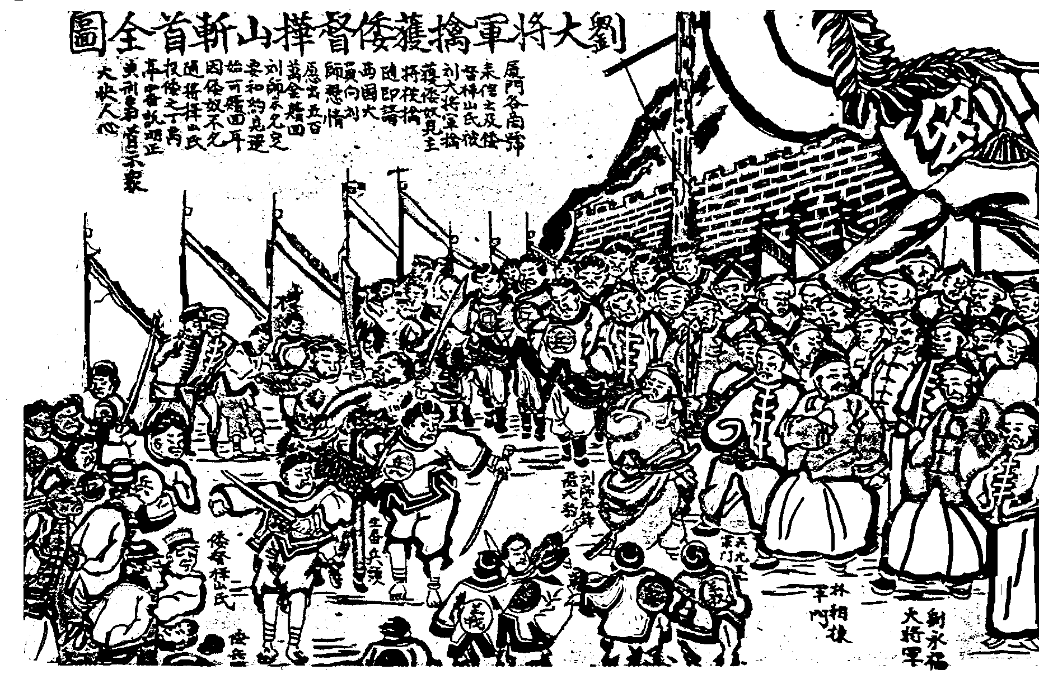
圖1
請在下列有關解釋中，選出比較妥當的敘述：
(A)該圖為當時人所繪，是可信的史料。今人寫書應參考此一史料寫出樺山的下場
(B)該圖並不可信。只依「來信云及」，並非可靠資料，不能視為事實的依據
(C)該圖不可信，凡不可信者，皆無史料價值，故不應印在書上
(D)該圖儘管敘述錯誤，但反映當時人的想法，也有史料價值
(E)資料一與資料二是無關的兩件事，分別都屬於歷史事實
48. 歷史課時，老師用投影機打出圖2與圖3，顯示十九世紀西歐國家的出生率及人口增加狀況。老師希望同學們根據歷史知識及這兩張圖表，解釋這個時期西歐的人口現象。同學們發言踴躍，他們的意見那些可以成立?
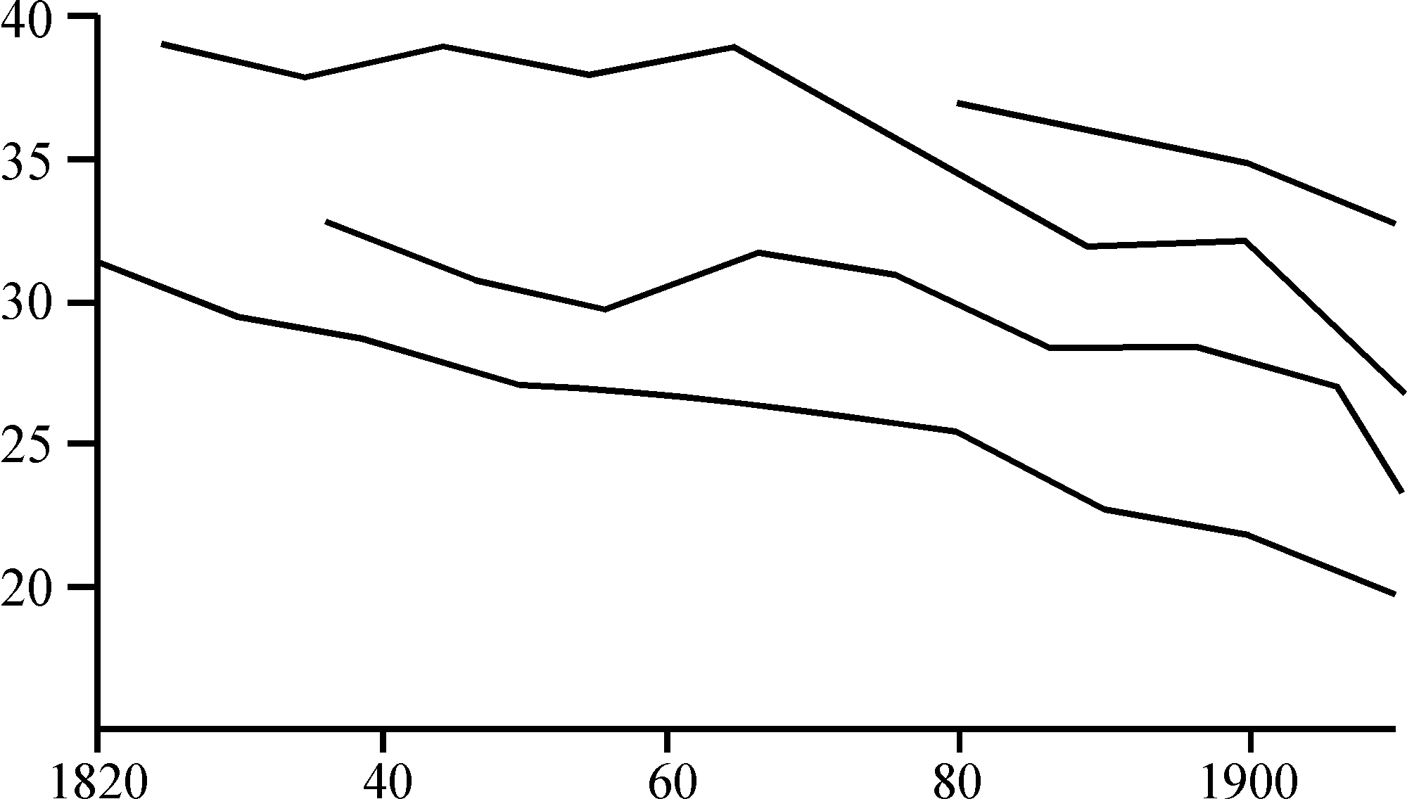
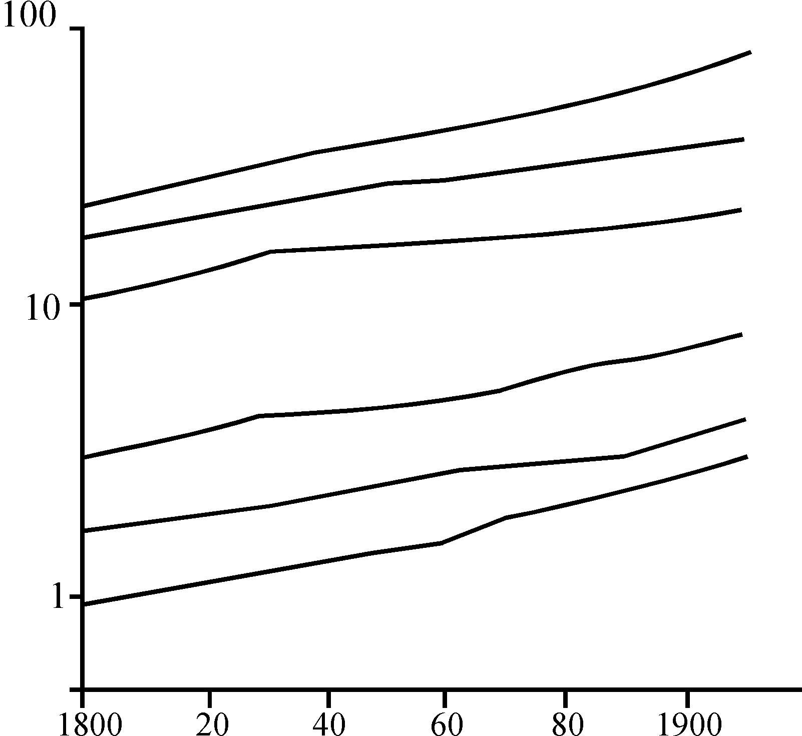
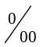
圖2 歐洲國家人口出生率
圖3 歐洲國家人口成長狀況
出生率( )
西班牙
哈布斯堡帝國
瑞士
法國
百萬人
德意志
義大利
西班牙
比利時
瑞士
丹麥
西元
西元

(A)人口增加一定是源自死亡率降低或外來人口移入。但這個時期歐洲的死亡率還是相當高，人口增加應該是東歐移民進入西歐所致
(B)這個時期西歐在醫學方面進步迅速，霍亂、傷寒等疾病已經受到控制，所以死亡率明顯降低，人口就會增加
(C)這個圖表可能有問題。當時西歐許多地區人口移到美洲，英國及愛爾蘭尤其顯著，所以人口應該減少才對
(D)各國政府為了抽稅或計算選舉人口，進行人口普查。增加的人口數應是原本逃稅而隱匿者，並非實際上有何增減
(E)這個時期歐洲戰爭減少，科學進步，農產增加，人類壽命延長，人口自然增加。不只歐洲，其他各地也都如此
49. 圖4是一幅有關台灣漢人移民的地圖。請在下列敘述中，選出符合事實者：
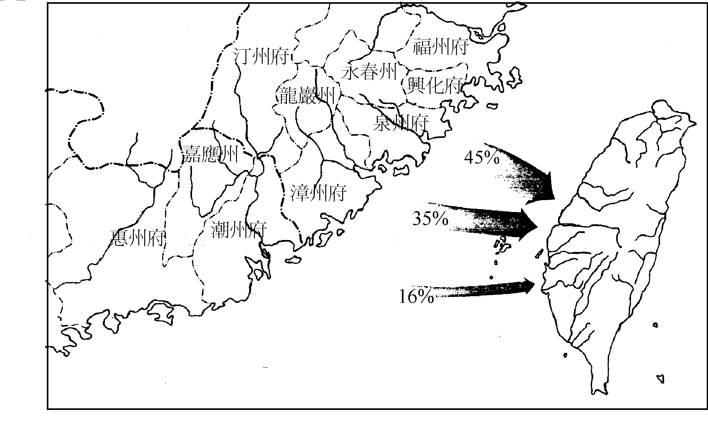
(A)漢人移民來台最多是在清代，且以閩粵兩省為主
圖4
(B)漢人移民主要來自福建，圖中十個府／州皆屬福建省
(C)箭頭上的數字表示清代漢人移民在台灣的分布狀況
(D)箭頭上的百分比表示清代泉、漳、客三類移民的比率
(E)箭頭代表移民地點，顯示嘉南地區多為潮州移民居住
50. 這裡有四句宋明理學家的話，分別代表兩種學派：

甲、知是行的主意，行是知的功夫

乙、涵養須用敬，進學在致知

丙、致知在格物，物格而後知致

丁、天下之物本無可格者，其格物之功，只在身心上做

請你分別一下，然後指出正確的選項：
(A)甲的知就是乙丙所說的致知，皆屬程朱學派之言
(B)乙與丙對致知的看法一致，也是屬程朱學派之言
(C)丙與丁皆論致知，而且主張相同，應屬陸王學派
(D)丙與丁對致知的看法不同，不屬於同一學派之言
(E)甲丁對於知行與格物的看法應屬於陸王學派之言
51. 國父三民主義思想淵源有因襲我國固有思想，有規撫歐美學說事蹟，也有自己所獨見而創獲的部分。請問下列敘述那些是正確的？
(A)國父的思想基礎是繼承堯、舜、禹、湯、文、武、周公、孔子相繼不絕的道統
(B)在國父因襲我國固有正統思想中最根本的是政治哲學與倫理哲學
(C)國父參考歐美學說，最重要的是民主制度與自然科學
(D)在民族主義方面，國父採納了威爾遜的民族自決主張
(E)在國父遺教中，三民主義、五權憲法、知難行易和實業計畫都是國父獨有的創見
52. 下列那些政治思潮企圖同時解決自由與平等的問題？
(A)資本主義 (B)三民主義 (C)民主政治
(D)社會達爾文主義 (E)法國大革命的人權宣言
53. 近年來我國憲法為因應社會變遷作了局部修改，修憲後我國的政治制度在運作上有若干變化，下列敘述那些是正確的？
(A)人民可以直接選舉總統，總統任期四年，連選得連任一次
(B)人民直接選舉省長及院轄市長，省、市長任期四年，連選得連任一次
(C)總統提名行政院長，經立法院同意後就任，行政院長對立法院負責
(D)立法院中僑選立委與全國不分區立委，是依據政黨得票比例分配席次
(E)監察院設監察委員二十九人，由總統提名並經立法院同意任命之
54. 關於民族、國家、民族國家三者關係之敘述，下列那些是正確的？
(A)一個民族建立一個國家是民族自決的理想
(B)國家是民族的構成單位，民族是國家征伐後的產物
(C)有的民族是先有民族意識然後再獨立建國，如猶太人建立以色列
(D)有的國家是先有獨立主權然後再發展民族意識，如新加坡共和國
(E)惟有建立完全的單一民族國家，才可以避免異族同化與種族分化，使國家的發展愈形擴大且強盛
55. 當代社會崇尚個人自由，認為在個人自利心的驅使下，尊重個人的自主意志選擇，政府對於重大事業的興辦與經濟活動的規畫，應當儘量開放給民間及市場自由運作。可是，對於大規模整治山林、疏浚防洪之類的工作卻又非得政府積極承擔起來不可，這是因為上述治山防洪問題具有那些性質？
(A)規模過大私人無法獨力承擔
(B)具有壟斷性質且為資源獨占的事業
(C)私人無利可圖卻是民生的基本需要
(D)治山防洪涉及私人土地之運用，唯有政府有權予以徵用
(E)私人不具備技術能力，必須政府加入國際組織才能引進外資外才
56. 自有人類社會以來，追求「平等」的呼聲即不斷被人提出，也一再遭人曲解。有的社會將平等理解為「相等」，因此任何事物皆要相等的對待才算是平等；有的社會則將平等理解為「平均」，一切事物皆要均分，否則就會「不平則鳴」。其實，天生萬物，除了水面以外，沒有一物是平的，自然界也很難找到兩樣完全相同的生物，因而用相等來理解平等，這是一種強求。同理，凡事要求均分，儘管技術上可以做到，但心理層面終究難以滿足，因為人們往往要求均分、相等，卻又希望自己能多分一些、高人一等。所以理論上的平等，落實到真實社會中，恆成為爭辯不休的議題。下列敘述，那些才是「真平等」？
(A)使社會中不存在任何階級的區分
(B)使聰明才智不同者待遇完全一致
(C)使社會中的弱勢者獲得較多改善自我的機會
(D)使富者強者與貧者弱者的生活條件實質平等
(E)使強弱貧富原有的待遇條件完全反轉過來
57. 國父認為中國古代強盛的時候盛行那些思想？
(A)軍國主義 (B)天下主義 (C)國家主義
(D)世界主義 (E)社會主義
58. 國父對理想中的民主政治曾提出一些重要主張，下列那些主張是正確的？
(A)理想的民主政治，人民除了擁有選舉權外，還必須擁有罷免、創制、複決等權
(B)人民直接行使民權要以全國為單位，人民對國家各項大小事務都必須熟知，並有決策權，才是真正的民主
(C)政府能力越強越好，才能為民眾謀福利，因此政府施政民眾不必事事關切，只要在定期選舉中，選出好的人選就可以
(D)為了建立一個強有力的政府，最好是採取五權分立，使政府不會流於專制，又可相互聯繫不致孤立
(E)建立良好的考試及文官制度以補救選舉制度的缺點，並實現專家政治

參、題組題
說明：第59至75題為題組，每組有2-3個子題，各子題皆是單一選擇題。選出正確選項標示在答案卡之「選擇題答案區」。每一子題答對得2分，答錯不倒扣。
59-61題為題組

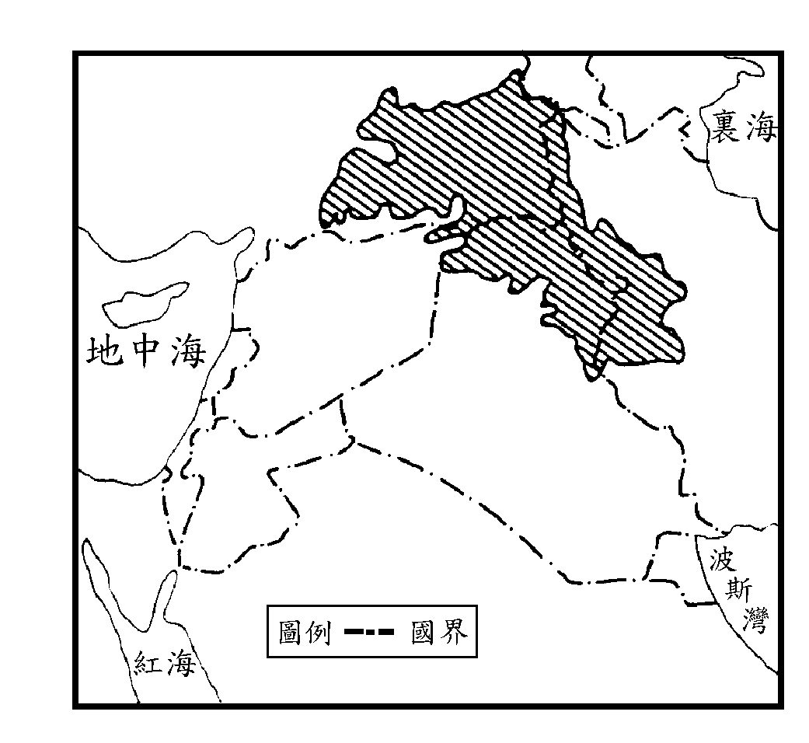
圖5為部分西亞國界簡圖，斜線區域為某一民族的分布區，該民族曾於1988年遭到伊拉克的化學武器攻擊，導致十萬族人被迫進入土耳其避難，另一萬多人逃入伊朗。請問：
圖5
59. 分布在圖中斜線區域的民族是：
(A)柏柏人(Ber-bers)
(B)庫德族(Kurds)
(C)匹美人(Pygmites)
(D)毛利人(Maori)
(E)喀菲拉人(Kafila)

60. 該民族的主要畜牧方式是：
(A)游牧 (B)飼牧
(C)圈牧 (D)酪農業
(E)山牧季移
61. 下列那一種天然資源在圖5所涵蓋的區域中，最具重要性？
(A)煤礦 (B)鐵礦 (C)石油 (D)銅礦 (E)森林
62-64題為題組

某地區農業經營的方式是：「土地利用呈垂直變化，在2000公尺以下的坡地和低地，作物以咖啡、可可、甘蔗、香蕉為主；2000公尺以上的高地，多種植玉米、小麥、大麥和馬鈴薯等；高度更大的山區，則用以畜牧。」請問：
62. 引文所述的農業經營方式，最可能出現在那一種氣候區？
(A)高地氣候 (B)熱帶雨林氣候 (C)熱帶莽原氣候
(D)溫帶季風氣候 (E)溫帶大陸性氣候
63. 下列那一個地區最可能出現該種農業經營方式？
(A)落磯山脈南段 (B)高加索山脈西部 (C)青康藏高原北部
(D)安地斯山北部 (E)阿爾卑斯山東段
64. 根據引文中的作物組合，在2000公尺以下的坡地和低地，應該屬於那一種農業經營類型？
(A)游耕 (B)混合農業 (C)自給性農業
(D)熱帶栽培業 (E)商業性穀物農業
65-67題為題組

圖6為中國某地的村落和渠道分布圖。請問：
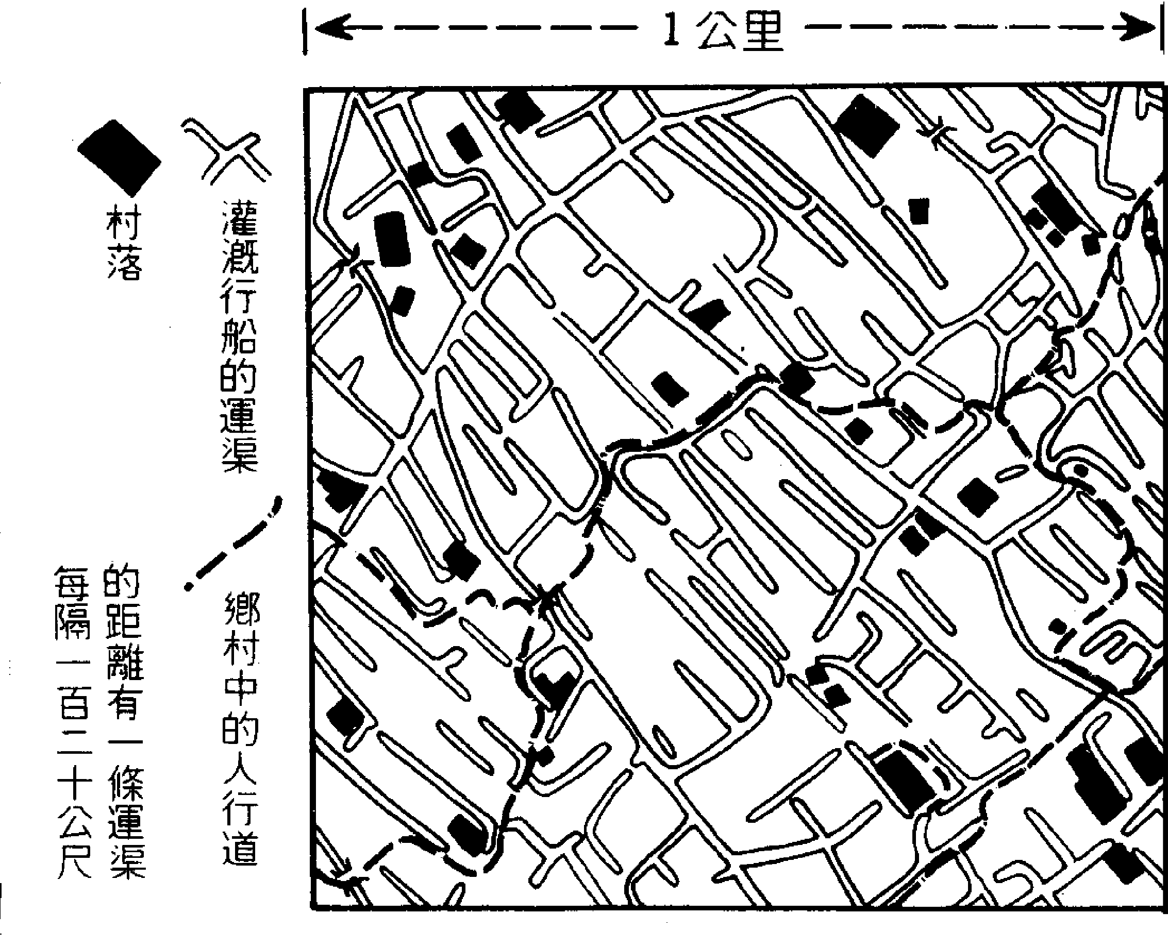
65. 該地最可能位於下列那一個農業區內？
圖6
(A)冬麥高粱區
(B)四川水稻區
(C)夏作雜糧區
(D)夏作雜糧春麥區
(E)長江水稻小麥區
66. 該地區降雨量最多的月份是：
(A)二、三月
(B)四、五月
(C)六、七月
(D)八、九月
(E)十一、十二月
67. 該地最可能出現的兩種經濟作物是：
(A)棉花、蠶絲 (B)蠶絲、甘蔗 (C)甘蔗、茶
(D)煙草、茶 (E)煙草、棉花
68-70題為題組

圖7是台灣北部某段海岸比例尺為1：50000地形圖的轉繪圖；原圖中每一方格的邊長為2公分。請問：
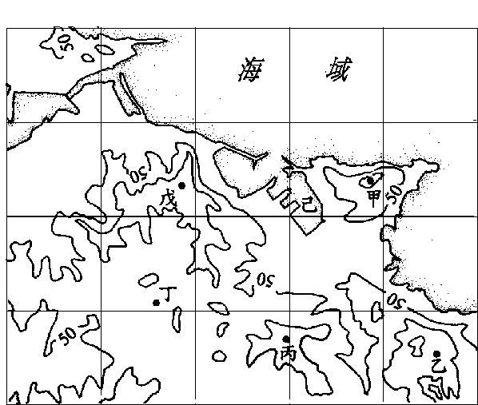
圖7
68. 圖中甲、乙、丙、丁、戊五點，何者的海拔高度最低？
(A)甲 (B)乙 (C)丙 (D)丁 (E)戊
69. 若將圖中（甲）所在小山頭，沿50公尺等高線剷平，得一高台，所得高台面積約為多少平方公里？
(A)0.1 (B)0.3 (C)1 (D)2 (E)4
70. 圖中漁港（己）的設置區位，在下列那一項環境因素的考量上，與本段海岸線其他區位相比，最具優勢？
(A)盛行風的向背 (B)腹地大小 (C)交通便利
(D)泥沙多寡 (E)地勢陡緩
71-73題為題組

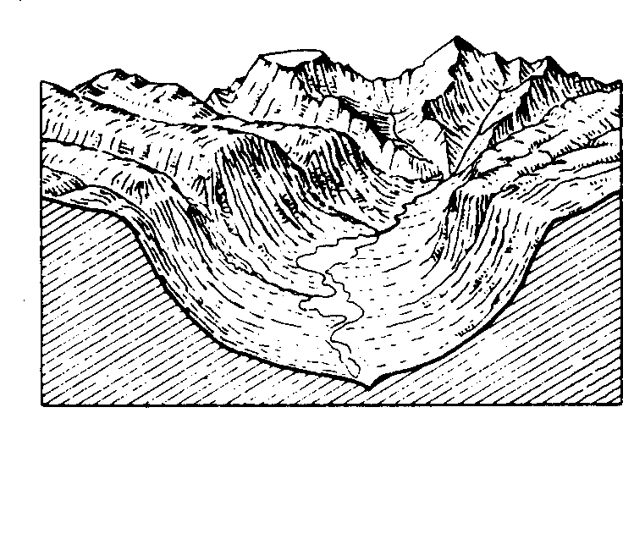
圖8是某種河谷地形的示意圖。請問：
圖8
71. 該種河谷地形最可能是由那一種作用所形成？
(A)溶蝕作用 (B)冰河作用 (C)火山作用
(D)斷層作用 (E)褶曲作用
72. 那一種天然資源的蘊藏和該種河谷的形成最具直接關係？
(A)石油 (B)森林 (C)鐵礦
(D)煤礦 (E)水力
73. 下列那一個地區最可能出現該種河谷地形？
(A)雲貴高原 (B)亞特拉斯山 (C)德干高原
(D)阿爾卑斯山 (E)安那托利亞高原
74-75題為題組
立陶宛於1990年三月戈巴契夫就任總書記的五週年紀念日正式宣布獨立。二十天後愛沙尼亞宣布獨立，不久拉脫維亞宣布獨立。從該年六月到十月之間，白俄羅斯、烏克蘭、哈薩克等相繼通過「共和國主權宣言」或「獨立宣言」。1991年，這個曾經是世界最大的「聯盟」國不復存在。從聯盟分裂出來的國家，除烏茲別克、土庫曼等位於亞洲的國家，仍維持一黨專政的社會主義經濟制度外，其他多數位於歐陸的國家及波羅的海三小國則採行自由經濟制度。請問：
74. 上文中所稱的「聯盟」國家是指1991年以前存在的那一個國家？
(A)俄羅斯聯邦 (B)蘇維埃社會主義共和國聯邦
(C)獨立國家國協 (D)俄羅斯帝國
75. 此一「聯盟」瓦解後，現在面積最大、人口最多的國家是下列那一個？
(A)白俄羅斯 (B)哈薩克 (C)烏克蘭 (D)俄羅斯

